|  |
| --- |
| PHÒNG GD VÀ ĐT QUẬN NAM TỪ LIÊMTRƯỜNG THCS MỸ ĐÌNH 2ĐỀ KIỂM TRA GIỮA HỌC KỲ INĂM HỌC 2020-2021. MÔN: TOÁN 9 |

1. ***(2,0 điểm )***. Rút gọn các biểu thức sau

a) . b) .

1. ***(2,0 điểm)***

Giải phương trình

a) . b) .

c) .

1. ***(2,0 điểm)****.* Cho hai biểu thức

 và .

a) Tính giá trị của  tại .

b) Chứng tỏ .

c) Tìm các giá trị của  để .

d) Tìm giá trị nguyên nhỏ nhất của  để  có giá trị nguyên.

1. Description: A picture containing text, outdoor, sign

   Description automatically generated1) ***(0,5 điểm)*** Tượng đài “Ba mũi tên đồng” – tượng đài chiến thắng Ngọc Hồi (Ngọc Hồi – Thanh Trì – Hà Nội) cao 10 m. Vào thời điểm trong ngày bóng của tượng đài trên mặt đất dài 8 m. Hỏi lúc đó góc tạo bởi tia nắng mặt trời với mặt đất là bao nhiêu?

2) ***(3,0 điểm)*** Cho tam giác  vuông tại , đường cao . Biết,.

a) Tính độ dài các đoạn thẳng ,.

b) Vẽ đường thẳng  vuông góc với  tại ,  cắt  tại . Kẻ  vuông góc với tại . Tính góc ? Diện tích tam giác?

c) Chứng minh: .

d) Từ  kẻ đường thẳng vuông góc với  tại  cắt  tại . So sánh  và ?

1. (0,5 điểm)Tìm giá trị nhỏ nhất của biểu thức sau:

.

🙢**HẾT**🙠

|  |
| --- |
| ĐÁP ÁN ĐỀ KIỂM TRA GIỮA HỌC KÌ I - TOÁN 9TRƯỜNG THCS MỸ ĐÌNH 2 **Năm học: 2019-2020** |

## HƯỚNG DẪN GIẢI CHI TIẾT

1. ***(2,0 điểm )***. Rút gọn các biểu thức sau

a) . b) .

**Lời giải**

a) .

=

=

=.

b)

=.

1. ***(2,0 điểm)***

Giải phương trình

a) . b) .

c) .

**Lời giải**

a) 

.

Vậy phương trình có tập nghiệm là.

b) 

ĐKXĐ:.

PT tương đương:



.

KL: vậy nghiệm của pt là.

c) . ĐKXĐ: .





Vậy pt có nghiệm là.

1. ***(2,0 điểm)****.* Cho hai biểu thức

 và .

a) Tính giá trị của  tại .

b) Chứng tỏ .

c) Tìm các giá trị của  để .

d) Tìm giá trị nguyên nhỏ nhất của  để  có giá trị nguyên.

**Lời giải**

a) Thay (thỏa mãn điều kiện) vào  ta được

.

Vậy khi thì .

b) Rút gọn 









 (đpcm).

c) Tìm các giá trị của  để 

Ta có: 

 







Ta có .

Để .

Kết hợp ĐK ta được .

d) Tìm giá trị nguyên nhỏ nhất của  để  có giá trị nguyên







.

Vậy 

1. Description: A picture containing text, outdoor, sign

   Description automatically generated1) ***(0,5 điểm)*** Tượng đài “Ba mũi tên đồng” – tượng đài chiến thắng Ngọc Hồi (Ngọc Hồi – Thanh Trì – Hà Nội) cao 10 m. Vào thời điểm trong ngày bóng của tượng đài trên mặt đất dài 8m. Hỏi lúc đó góc tạo bởi tia nắng mặt trời với mặt đất là bao nhiêu?

**Lời giải**



Gọi góc tạo bởi tia nắng mặt trời với mặt đất là góc 

Xét tam giác vuông  vuông tại  có:



Vậy góc tạo bởi tia nắng mặt trời với mặt đất là 

2) ***(3,0 điểm)*** Cho tam giác  vuông tại , đường cao . Biết ,.

a) Tính độ dài các đoạn thẳng ,.

b) Vẽ đường thẳng  vuông góc với  tại ,  cắt  tại . Kẻ  vuông góc với  tại . Tính góc ? Diện tích tam giác ?

c) Chứng minh: 

d) Từ  kẻ đường thẳng vuông góc với  tại  cắt  tại . So sánh  và ?

**Lời giải**

a)

Xét tam giác  vuông tại , có đường cao , áp dụng hệ thức lượng trong tam giác vuông ta có:



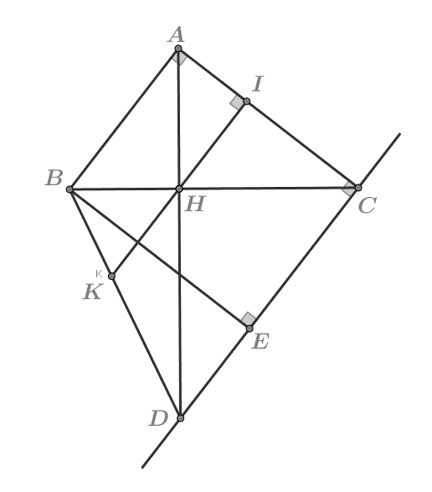Xét tam giác  vuông tại  có:



b)

Xét tam giác  vuông tại  có:



Xét tam giác  vuông tại  có:



Xét tứ giác  có: 

 tứ giác  là hình chữ nhật

.

Vậy: .

c) Chứng minh: 

Xét  và  có:

 và  ( cùng phụ với  )



Vậy: .

d) So sánh  và ?

Ta có: .

Chứng minh tương tự ta có : .

Do đó: .

Trong tam giác , có:  ( định lý talét trong tam giác ) (1)

Trong tam giác , có:  ( định lý talét trong tam giác ) (2)

Trong tam giác , có:  ( định lý talét trong tam giác ) (3)

Từ (1) ,(2) và (3) ta suy ra: .

Vậy: .

1. (0,5 điểm) Tìm giá trị nhỏ nhất của biểu thức sau: .

**Lời giải**











Vậy . Dấu  xảy ra khi .

**🙢 HẾT 🙠**

Tài liệu được chia sẻ bởi Website VnTeach.Com

https://www.vnteach.com